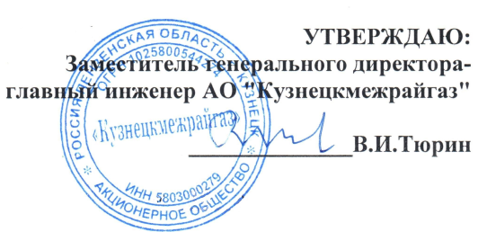
« 05 » марта 2021 года
ГРАФИК
технического обслуживания внутридомовых газопроводов, входящих в состав имущества общего пользования многоквартирных жилых домов в городе Кузнецке
на июнь 2021 года
№ п/п | Адрес многоквартирного жилого дома | Дата и время выполнения работ
1 | 2 | 3
1 | город Кузнецк, улица Леваневского, дом №48 | 01.06.2021 года (с 9⁰⁰ до 16⁰⁰)
2 | город Кузнецк, улица Леваневского, дом №2в | 02.06.2021 года (с 9⁰⁰ до 16⁰⁰)
3 | город Кузнецк, улица имени 354-ой Стрелковой Дивизии, дом №7а | 03.06.2021 года (с 9⁰⁰ до 16⁰⁰)
4 | город Кузнецк, улица Гражданская, дом №55 | 04.06.2021 года (с 9⁰⁰ до 15⁰⁰)
5 | город Кузнецк, улица Белинского, дом №7, корпус №1 | 07.06.2021 года (с 9⁰⁰ до 16⁰⁰)
6 | город Кузнецк, улица Белинского, дом №7, корпус №2 | 08.06.2021 года (с 9⁰⁰ до 16⁰⁰)
7 | город Кузнецк, улица Маяковского, дом №51 | 09.06.2021 года (с 9⁰⁰ до 16⁰⁰)
8 | город Кузнецк, улица имени 354-ой Стрелковой Дивизии, дом №19 | 10.06.2021 года (с 9⁰⁰ до 16⁰⁰)  11.06.2021 года (с 9⁰⁰ до 15⁰⁰)
9 | город Кузнецк, улица Леваневского, дом №58 | 15.06.2021 года (с 9⁰⁰ до 16⁰⁰)
10 | город Кузнецк, улица Осипенко, дом №51 | 16.06.2021 года (с 9⁰⁰ до 16⁰⁰)  17.06.2021 года (с 9⁰⁰ до 16⁰⁰)
11 | город Кузнецк, улица Леваневского, дом №2б | 18.06.2021 года (с 9⁰⁰ до 15⁰⁰)
12 | город Кузнецк, улица Белинского, дом №48 | 21.06.2021 года (с 9⁰⁰ до 16⁰⁰)  22.06.2021 года (с 9⁰⁰ до 16⁰⁰)
13 | город Кузнецк, улица Леваневского, дом №50 | 23.06.2021 года (с 9⁰⁰ до 16⁰⁰)
14 | город Кузнецк, улица Леваневского, дом №54 | 24.06.2021 года (с 9⁰⁰ до 16⁰⁰)  25.06.2021 года (с 9⁰⁰ до 15⁰⁰)
15 | город Кузнецк, улица Плеханова, дом №2а | 28.06.2021 года (с 9⁰⁰ до 16⁰⁰)
16 | город Кузнецк, улица Плеханова, дом №4а | 29.06.2021 года (с 9⁰⁰ до 16⁰⁰)
17 | город Кузнецк, улица Пушкина, дом №22 | 29.06.2021 года (с 9⁰⁰ до 16⁰⁰)
18 | город Кузнецк, улица Пушкина, дом №24 | 29.06.2021 года (с 9⁰⁰ до 16⁰⁰)
19 | город Кузнецк, улица Ипподромный проезд, дом №6 | 29.06.2021 года (с 9⁰⁰ до 16⁰⁰)
20 | город Кузнецк, улица Белинского, дом №151 | 30.06.2021 года (с 9⁰⁰ до 16⁰⁰)

